Pralinky
Na pralinky používame vždy len Callebaut čokoládu – horkú, bielu, karamel, ruby v pomere čokoláda/šľahačka, pri každom druhu inak, pomer je na 15ks praliniek
Marcipánová pralinka
- Spodok: marcipánový "šúlec“ po celej dĺžke pralinky
- Vrch: biela ganache v pomere cca 130g/50ml
(biela callebaut čokoláda/šľahačka)
- Zdobenie: jedlé sušené lupene ruží /poprípade jedlé 24k zlato)

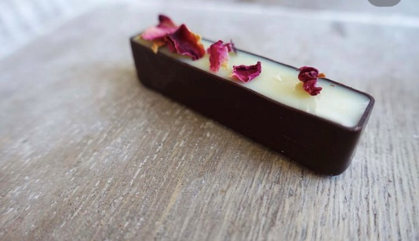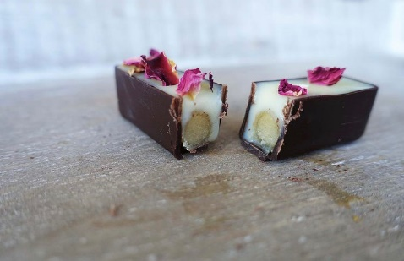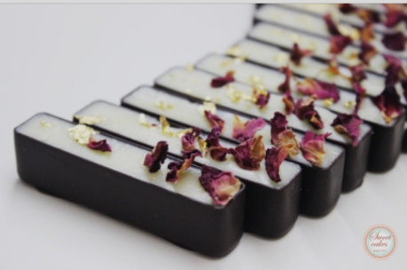

Pistáciová pralinka
- Spodok: mliečna ganache v pomere cca 140g/50ml
- Vrch: biela ganache v pomere cca 110g/50ml + pistáciová pasta+pistáciový prach/najemno mleté/
- Zdobenie: 2 polky celej pistácie + drobné

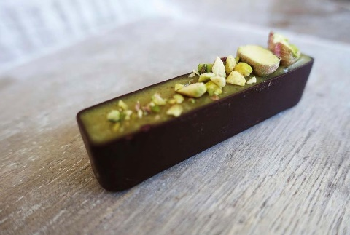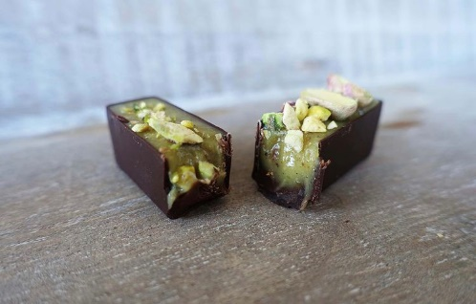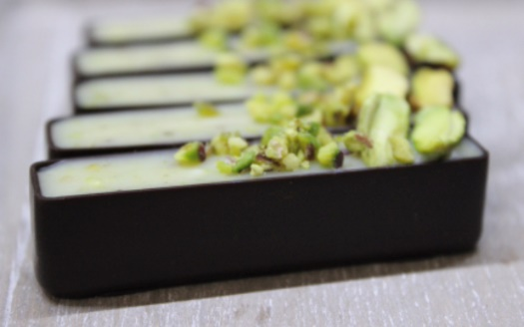

Rum-kokos pralinka
- Spodok: sekané mandle bez šupky /tenká vrstva pod celom spodku pralinky/
- Vrch: biela ganache pomere cca 140g/40ml + lepší rum + kokosová pasta
- Zdobenie: veľké kokosové hobliny zapichnuté podlhovasto v ganáži
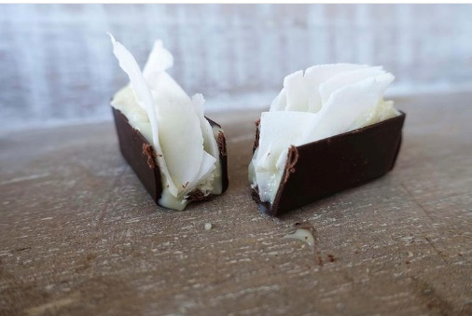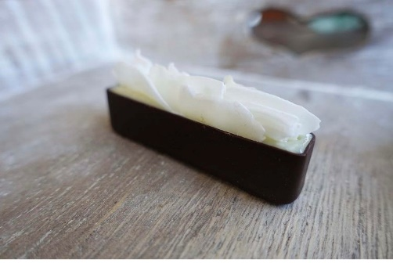
Slaný karamel pralinka
- Spodok: sekané pekanové orechy najemno + slaný karamel
- Vrch: ganache z karamelovej čokolády v pomere cca 110g/50ml + soľ
- Zdobenie: užší pekanový orech pekný celý + zlté sušené jedlé kvietky poprípade drobné pekanové oriešky

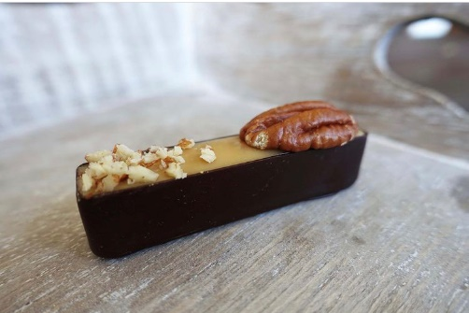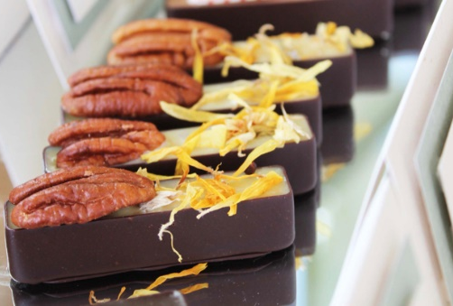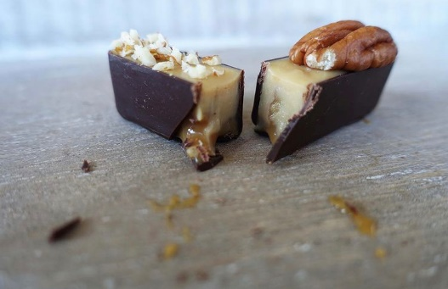

Ruby-malinová pralinka
- Spodok: malinové coulis /rozvarené maliny s trochou cukru, rumu povariť, precediť zrniečka a zahustiť troškou škrobu/
- Vrch: ganache z ruby čokolády v pomere cca 90g/50ml
- Zdobenie: lyofilizovaná figa v tvare mesiačika + trošku drobné

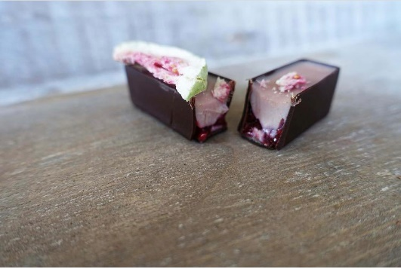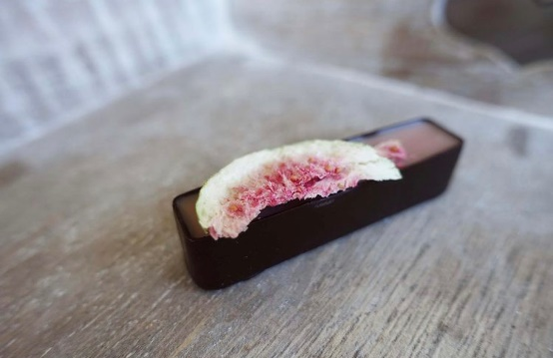

Horká višňa pralinka
- Spodok: domáce višne v griotke rozložené po spodku pralinky aj s troškou šťavy
- Vrch: ganache z horkej čokolády v pomere cca 110g/50ml /ak to bude husté trošku griotky/
- Zdobenie: višňa v marasku so stopkou – odkvapkaná, osušená + veľké strúhané hobliny z horkej čokolády /na fotke nie sú ideál, a tiež je tam maková verzia/
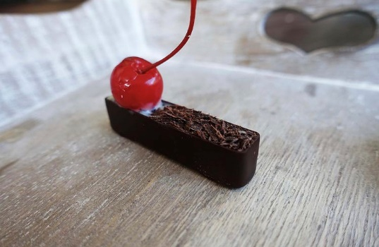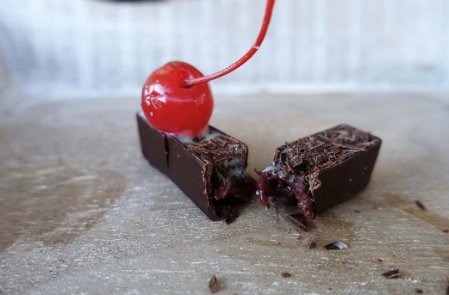
Nugátová pralinka s lieskovcami
- Spodok aj vrch: nugátová ganache v pomere cca 90g/50ml + nugát
- Zdobenie: pražené lieskovce bez šupky celé aj polovice poukladané jeden vedľa druhého

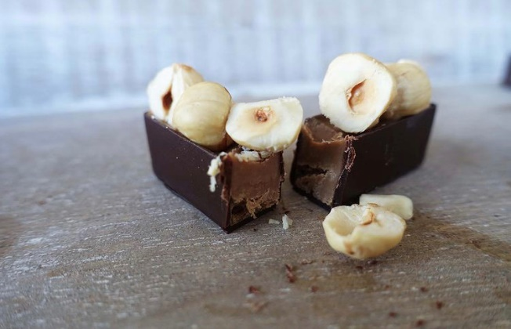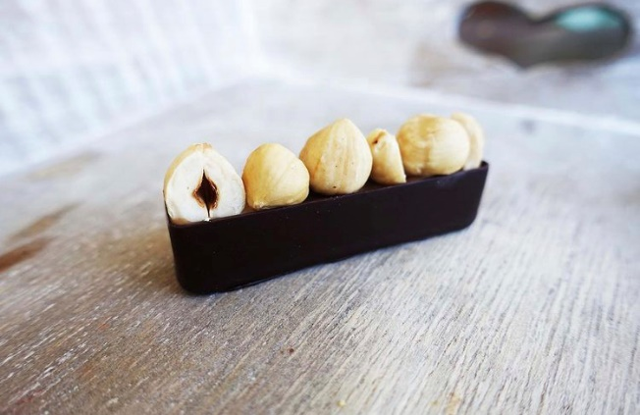

Karamelová pralinka
- Spodok aj vrch: karamel
- Zdobenie: mandle v šupke /ideálne jemne opražené/ naukladané jedna vedľa druhej

Capuccino pralinka
- Spodok aj vrch: biela ganache s nesca kávou /prášková krémová/ + kávový likér v pomere cca 140g/50ml
- Zdobenie: mletá škorica poprašok do polovice cca do stratena + píniové oriešky celé alebo malé logo čokoládka
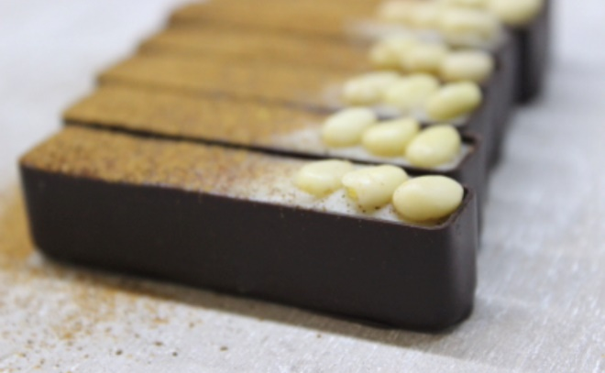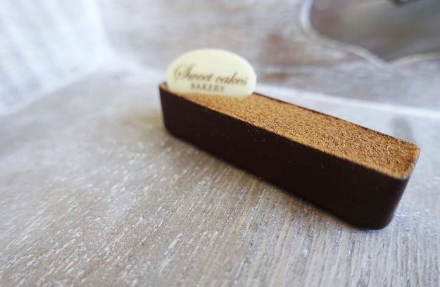
Čokoládová pralinka
- Spodok: nasekané kešu oriešky
- Vrch: mliečna čokoládová ganache /biela čokoláda plus trošku tmavej/ v pomere cca 140g/50ml
- Zdobenie: praskajúce kipetty čokoládové + logo alebo kokos alebo oriešok v čokoláde či menšie čoko guličky v mliečnej
(možná verzia aj s čokoládovým likérom alebo baileys)
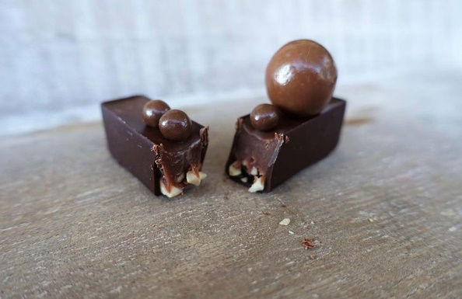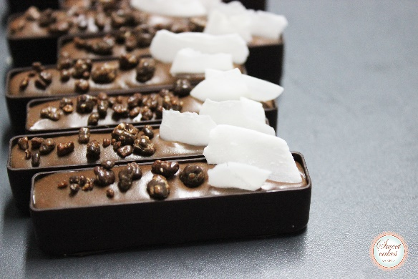

Pikantná pralinka
- Spodok: sušené slivky namočené v brandy, narezané na tenšie pásiky a naukladané na spodu aj s troškou brandy, aby neboli vysušené alebo pikantný džem tenká vrstva na spodu
- Vrch: horká ganache v pomere cca 100g/50ml + pikantný džem
- Zdobenie: čoko guličky alebo sušená slivka – slíž
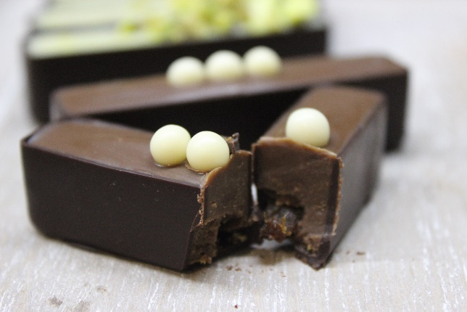

Vanilkové pralinky
- Spodok: mandľová pasta 100%
- Vrch: vanilková ganache s mletou vanillkou aj extraktom v pomere cca 130g/50ml
- Zdobenie: lyofilizované ovocie tri druhy /vybrať pekné a malé kusy ovocia/
